Ticaret Bakanlığı Teşvikleri
İhracatın geliştirilmesi için Ticaret Bakanlığı tarafından verilen destekler konusunda https://kolaydestek.gov.tr/ sitesini ziyaret etmenizi öneririz.
Bu bültende Ticaret Bakanlığı tarafından verilen desteklerden faydalanabilmeniz için sizlere mal ihracatına yönelik verilen destekleri anlatacağız.
Uluslararası Rekabetçiliğin Geliştirilmesi (UR-GE) Desteği
Bu desteğin amacı, bir proje içerisinde, Türkiye’de yerleşik şirketlerin, uluslararası arenada rekabetçiliğini ve ihracatını artırmaktır. Bu kapsamda şirketler, işbirliği kuruluşlarının proje başvuruları sonucu desteklenir.
İşbirliği Kuruluşu; üyeleri için işbirliği faaliyeti gerçekleştiren Türkiye İhracatçılar Meclisi, Türkiye Odalar ve Borsalar Birliği, Dış Ekonomik İlişkiler Kurulu, İhracatçı Birlikleri, İl Ticaret ve/veya Sanayi Odaları, Organize Sanayi Bölgeleri, Endüstri Bölgeleri, Teknoloji Geliştirme Bölgeleri, Sektörel Üretici Dernekleri, Sektörel Dış Ticaret Şirketleri
(SDŞ) ile imalatçıların kurduğu dernek, birlik ve kooperatiflerdir. UR-GE projelerinde, kümelerin yurtdışında tanıtılmasına yönelik harcamalar destek kapsamına alınmıştır. Böylece, kümelerin hedef pazarlarında markalaşabilmesinin yolu açılmıştır.
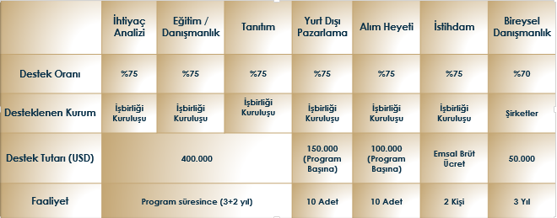

Destekler Nelerdir?
Eğitim desteği, danışmanlık desteği, 2 kişiye kadar istihdam desteği, yurt dışı pazarlama ve ticaret heyetleri (seyahat, konaklama ve organizasyon giderleri) ve alım heyetleridir.
Teşvikten Faydalanmak İçin:
İşbirliği kuruluşunun, üye şirketlerle beraber, bir proje hazırlaması ve bu proje ile Ekonomi Bakanlığı’na başvurması gerekmektedir.
Pazara Giriş Belgeleri Desteği
Şirketlerin çevre, kalite ve insan sağlığına yönelik teknik mevzuata uyum sağlayabilmesini teminen, akredite edilmiş kurum ve/veya kuruluşlardan alınacak kalite, çevre belgeleri ile insan can, mal emniyeti ve güvenliğini gösterir işaretler ile tarım ürünlerine ilişkin laboratuvar analizleri ve belgelendirme işlemleriyle ilgili harcamalar devlet tarafından %50 oranında desteklenmektedir. Bu desteğin amacı, şirketlerin ihracat yaparken önlerine çıkabilecek engellerin bertaraf edilebilmesidir.
Yıllık şirket başına 250.000 ABD Doları limit korunmuş olup, belge başına 25.000 ABD Doları sınırı kaldırılmıştır. Böylece gemi ve yat sektörü gibi yüksek maliyetli belge giderlerinin olduğu sektörlerdeki pazara giriş belgelerinin desteklenebilmesinin önü açılmıştır.
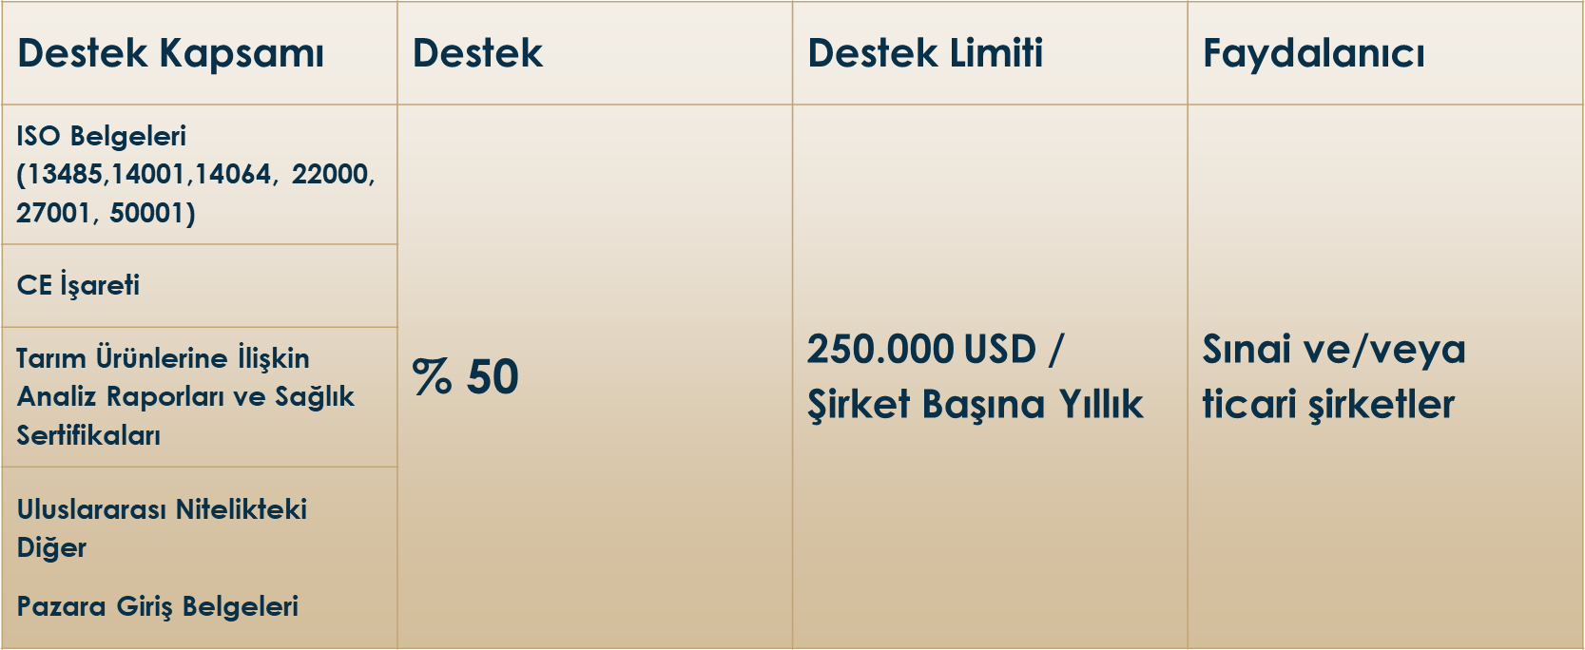

Pazar Araştırması ve Pazara Giriş Desteği
Pazar araştırması ve pazara giriş desteğinin önemli kalemlerinden biri sektörel ticaret heyetleri ve alım heyetleri düzenlenmesidir. İşbirliği kuruluşları, yılda 5 adede kadar Sektörel Ticaret Heyeti, 10 adede kadar Alım heyeti düzenleyebilmekteydi. Bu sınırlamalar kaldırılarak, işbirliği kuruluşlarının daha fazla heyet düzenleyebilmesinin önü açılmıştır.
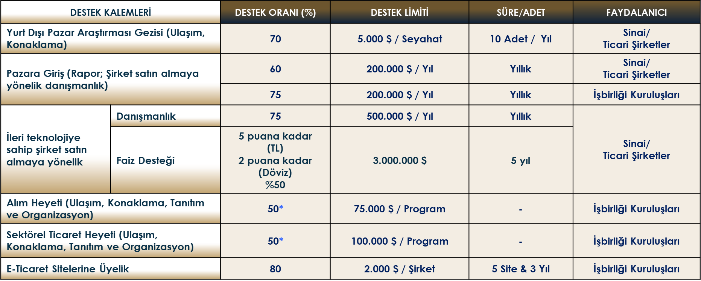

E-Ticaret Sitelerine Toplu Üyelik Desteği
İhracatçıların e-ticaret platformlarında daha etkili olabilmelerini sağlamak amacıyla oluşturulan yeni destek mekanizması kapsamında; işbirliği kuruluşlarının, en az 250 şirketin yer aldığı toplu üyelik başvurularıyla şirketlerin e-ticaret sitelerine üyelik giderleri desteklenmektedir. Üyelik giderleri %80 oranında ve 3 yıl süresince desteklenmektedir. Her bir şirket için yıllık en fazla 2.000 ABD Doları tutarında destek sağlanmaktadır. Bir işbirliği kuruluşu en fazla 5 e-ticaret sitesi için destekten faydalanabilmektedir. Onaylanan e-ticaret projeleri: TİM (alibaba.com, kompass.com, turkishexporter.net), Ostim OSB (globalpiyasa.com), Kocaeli Sanayi Odası (globalpiyasa.com)
Yurt Dışı Birim, Marka ve Tanıtım Desteği
Yurt Dışı Birim, Marka ve Tanıtım Faaliyetlerinin Desteklenmesi Hakkında Tebliğ kapsamında, firmaların ve İşbirliği Kuruluşlarının yurt dışında açtıkları birimlerine ilişkin kira giderleri, yurt dışında gerçekleştirdikleri tanıtım faaliyetleri ve marka tescili giderleri desteklenmektedir. Destek süresi 4 yıldır. Şirketler veya İşbirliği Kuruluşları en fazla 25 farklı birimi için destekten yararlanabiliyorlar.
Yapılan Tebliğ değişiklikleri ile kira giderleri sınai-ticari şirketler ve İşbirliği Kuruluşları için %50, ticari şirketler için %40 oranında desteklenmektedir. Marka tescil ve tanıtım harcamaları destek oranlarını 2017 yılı sonunda 10 puan arttırılıp tanıtımı %60’dan %70’e marka tescil harcamalarını ise %50’de 60’a çıkarılmıştır.
Buna ilaveten, eğer şirket merkezi 4,5,6. Bölge illerinden birinde yer alıyorsa 10 puan, yurt dışı faaliyet hedef ve öncelikli ülkelerden birinde gerçekleştiriliyorsa 10 puan daha ilave destek sağlanıyor. Yani Sivas’ta faaliyet gösteren bir şirketin Almanya’da 2017 yılında yaptığı reklam için destek oranı %90 olabilecektir.
Üzerine bina yapılmak üzere kiralanan arsalar da yurt dışında faaliyet gösteren şirketler için birim tanımına ilave edilmiştir.
Tanıtım harcamalarının ve markalaşma faaliyetlerinin daha fazla önem kazanması sebebiyle, bu faaliyetlere ilişkin destek oranları 10 puan artırılmıştır.
Kira destek sürelerinde ülke esası getirilmiştir.
Kiralama yerine satın alma yöntemini tercih eden firmalar için İpotekli satış (mortgage) ile birim satın alınmasına kira desteği süresince, kira destek oranları çerçevesinde ve kira rayici ile aynı tutarda destek verilmektedir. (31 Ekim 2017 Tarihli ve 30226 Sayılı Resmî Gazete'de yayımlanarak yürürlüğe girmiştir.)

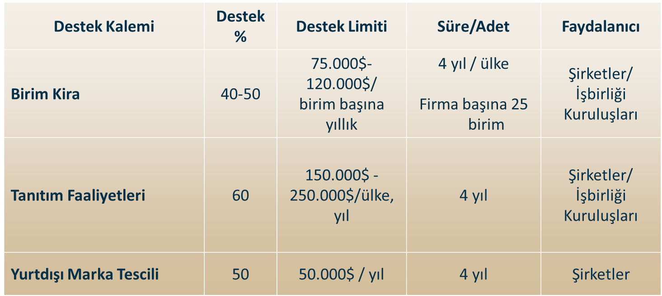

Türkiye Ticaret Merkezleri Destekleri
Ticaret Bakanlığı, 2023 ihracat stratejisi hedefleri doğrultusunda, değişen rekabet koşullarına ve ihtiyaca uygun olarak ihracat desteklerine yenilerini eklemektedir. Bu kapsamda pazara girişte dağıtım kanallarına doğrudan girmeye imkan sağlayacak bir enstrümanla yeni bir destek mekanizması geliştirmiş olup, “2014/3 sayılı Yurt Dışı Birim, Marka ve Tanıtım Faaliyetlerinin Desteklenmesi Hakkında Tebliğ (Tebliğ No: 2010/6)’de Değişiklik Yapılmasına Dair Tebliğ”, 12/12/2014 tarihli 29203 sayılı Resmi Gazetede yayımlanarak yürürlüğe girmiştir.
Türkiye Ticaret Merkezleri (TTM) aracılığıyla bu merkezlerde yer alan şirketlerin, ürünlerinin tanıtım ve pazarlanmasında etkinlik sağlanması ve bürokrasinin azaltılması amaçlanmaktadır.
TTM’ler; ofisleri ve teşhir salonlarıyla ülkemizin, ihracatçı firmaların ve Türk ürünlerinin tanıtım üssü, depo/antrepo hizmetleri ile lojistik merkezi, hukuki/mali danışmanlık hizmetleri ve pazara giriş hizmeti ile aktif hukuki ve mali danışmanlık birimi olarak önemli görevler icra edecek, yeni ve süreklilik arz eden bir yapı olacaktır. Bu destek mekanizması ile yurtdışında tek başına birim açma imkanı olmayan şirketlere sunulan ofis/depo/shoowroom alanlarıyla şirketlerin yurtdışı pazarlara girişine yardımcı olunacak, bürokrasi, yüksek maliyetler, güvenlik sorunları vb. nedenlerle pazara girişin zor olduğu coğrafyalara ulaşma imkanı sağlanacaktır.
Türkiye Ticaret Merkezlerinin (TTM) ilişkin kira, kurulum/dekorasyon, tanıtım ve istihdam giderleri %60 oranında (hedef ülkelerde %75) desteklenmektedir.
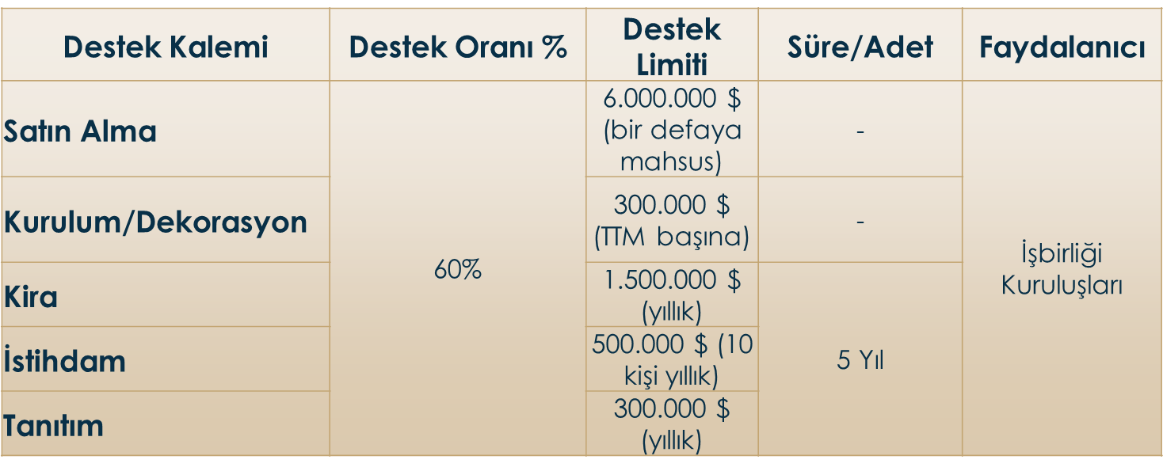
5 Yılın Sonunda Üstün Performans Sağlayan TTM’lere +5 Yıl Destek
Hedef ve Öncelikli Ülkelerde + 15 puan

Destek Kapsamında Alınan TTM’ler:
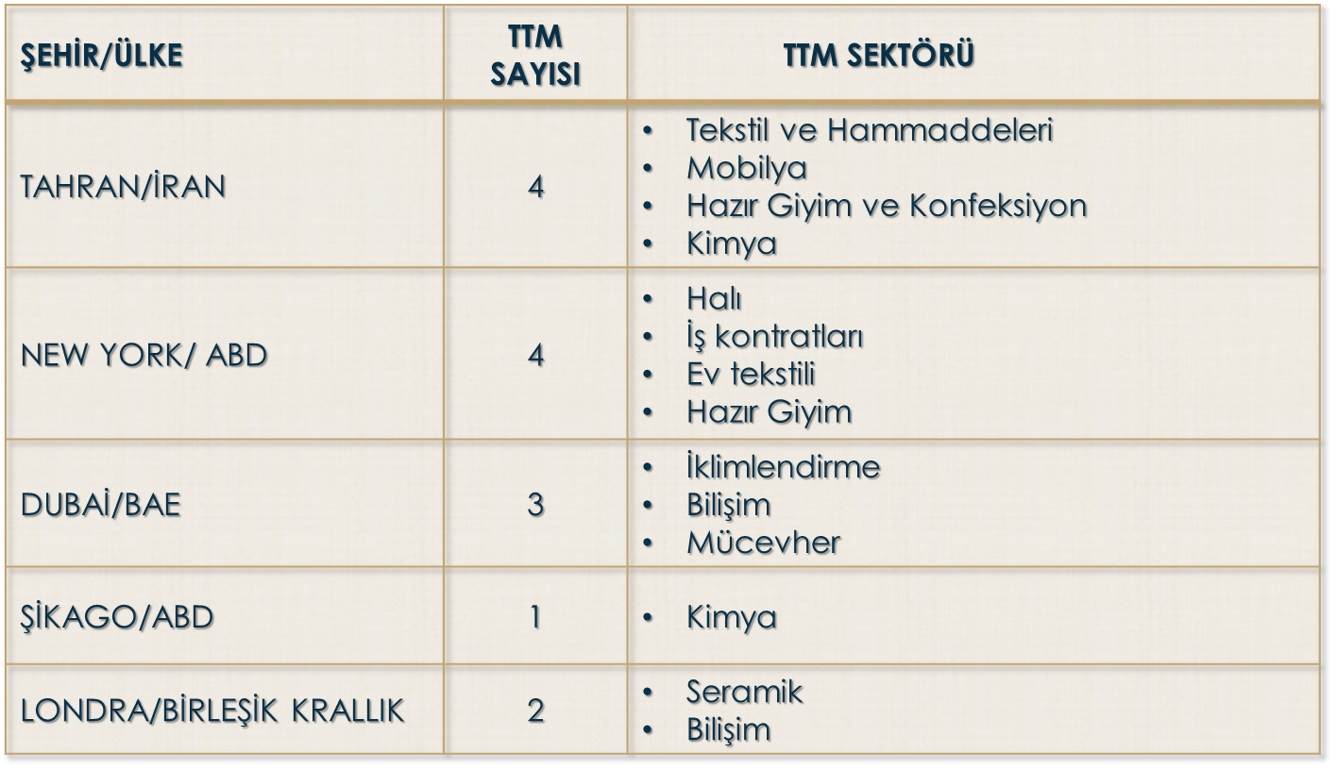
Küresel Tedarik Zincirine Giriş Desteği
İhracatçılarn küresel firmalar ile yeni tedarikçi ilişkileri kurmalarını sağlamak amacıyla oluşturulan yeni destek mekanizması kapsamında;
Proje bazlı olarak üretici firmaların ihtiyacı olan; yazılım alımı, eğitim/ danışmanlık, müşteri ziyaretleri, sertifikasyon, ürün geliştirmeye dönük makine ekipman alımı giderleri desteklenmektedir.
Proje kapsamında gerçekleştirilen giderler %50 oranında desteklenmektedir.
Proje süresi iki yıl olup proje başına 1.000.000 ABD Dolarına kadar destek verilecektir. Firmaların azami 1 projesi destek kapsamındadır.
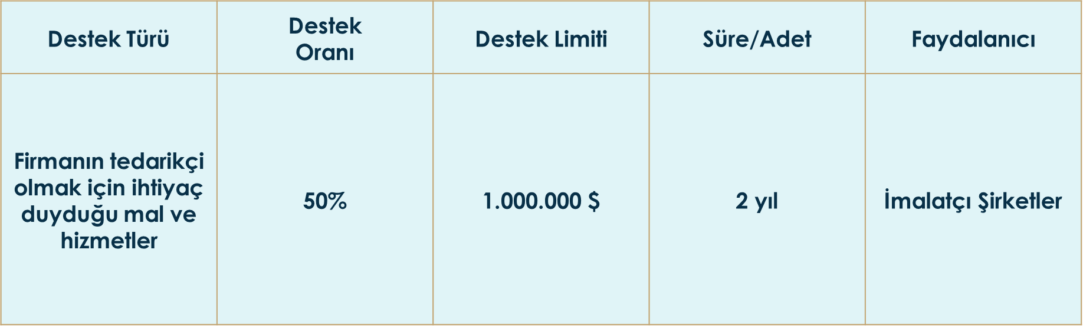

Eximbank Sigorta Tazmin Desteği
İhracatçılarn yeni pazarlara girerken üstlendikleri risklerin Eximbank tarafından daha cesur bir şekilde sigortalanmasının sağlanması amacıyla;
Kredi Sigortası Tazmin Desteği: Eximbank’ın, tazminat ödemeleri neticesinde oluşan, zarar oranının %60’ın üzerine çıkması durumunda, bu oranın üzerinde kalan giderler 20 milyon ABD Dolarına kadar desteklenmektedir.
Proje Bazlı İhracat Sigortası Desteği: Yatırım malı ve makina gibi orta/uzun vadeli sigortaya konu nitelikteki mal ihracatının sigortalanmasına yönelik işlemlerde, Eximbank tarafından yapılan tazminat ödemelerinin reasüre edilemeyen kısmı %50 oranında yıllık 100 milyon ABD Dolarına kadar desteklenmektedir.
Eximbank Alıcı Kredilerinde Faiz Desteği
ABD, İngiltere ve İtalya gibi gelişmiş ülkeler sadece ihracatçılarına değil onların diğer ülkelerdeki müşterilerine de avantajlı alıcı kredileriyle destek vermektedirler. Benzer bir mekanizma ile geleneksel destek mekanizmalarımızın ötesine geçerek ihracatçıların yurtdışındaki müşterilerine de kredi kullandırılacak. Türk Makinesi ve yatırım malı satın alan yurtdışındaki alıcılara aynı imkân sağlanacaktır. Bu krediyi kullandırırken gelişmiş ülke Eximbankları ile Türk Eximbank’ın uyguladığı faiz farkı Bakanlık tarafından karşılanacaktır.
Yurtdışındaki alıcılara daha düşük faizli kredi sağlayarak, makine ve yatırım malı ihracatı artırmak vizyonuyla oluşturulan destek mekanizması kapsamında;
Orta ve uzun vadeli yatırım malı ihracatı alıcı kredilerinde Eximbank’ın uyguladığı faiz oranı ile CIRR (Commercial Interest Reference Rate) arasındaki farka tekabül eden faiz gideri desteklenmektedir.
Orta ve uzun vadeli yatırım malı ihracatı gerçekleştiren yurtdışındaki alıcılara ucuz finansman imkanı tanınmıştır.
Çeşitli destek programları ile CIRR oranı uygulayan ABD, İngiltere, İtalya, İspanya, Macaristan ve Brezilya’da olduğu gibi düşük faizli alıcı kredisi imkanı ile firmaların rekabet gücü artırılacaktır.

Yurt Dışı Fuar Destekleri
Bakanlık İhracat Genel Müdürlüğü, mal ticaretine ilişkin uluslararası fuarlara firmaların katılımları ve organizatörlerin tanıtım harcamaları,“Yurt Dışında Gerçekleştirilen Fuar Katılımlarının Desteklenmesine İlişkin 2017/4 sayılı Karar” kapsamında desteklenmektedir. Bu çerçevede, Bakanlıkça belirlenip ilan edilen sektörel nitelikteki uluslararası fuarlara firmaların bireysel katılımı, bunun yanı sıra, yetkilendirilen organizatörlerce düzenlenen fuarlara milli katılım ve sektöründe önde gelen prestijli fuarlara katılım belirli kalemlerde ve değişen tutarlarda desteklenmektedir.
Desteğe esas tutar, bakanlık tarafından belirlenerek resmi web sayfasında ilan edilen; yer kirası, nakliye, ulaşım ve standa ilişkin giderlere karşılık olarak katılımcıya metrekare bazında ödenecek tutar:
Yer kirası, stand, nakliye ve ulaşım için belirlenen tutarın hedef ülkeler için % 70, diğer ülkeler için % 50 ile çarpılması ile hesaplanır.
Yurt dışı fuar organizasyonlarında fuar bazında belirlenir.
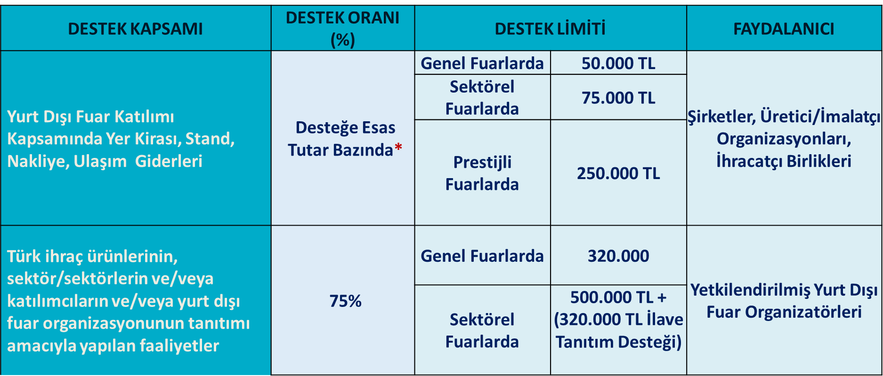
Bireysel katılımı desteklenen fuarlarda fuar ve/veya ülke ve/veya sektör bazında belirlenir.
*Firmalara, yurt dışı fuar organizasyonlarına veya bireysel katılımı desteklenen sektörel nitelikli uluslararası fuarlara katılımlarında metrekare bazında ödenecek tutardır.

Yurtiçi Fuar Destekleri
Sektörel Nitelikli Uluslararası Yurt İçi Fuarların Desteklenmesine İlişkin 2014/4 Sayılı Karar çerçevesinde, Bakanlıkça belirlenen fuarlara dönük olarak hem Organizatörün yurt dışı ağırlıklı yapacağı tanıtım faaliyetleri hem de katılımcı firmaların stand kira giderleri ve konstrüksüyon harcamaları belirli limitler dahilinde desteklenmektedir.
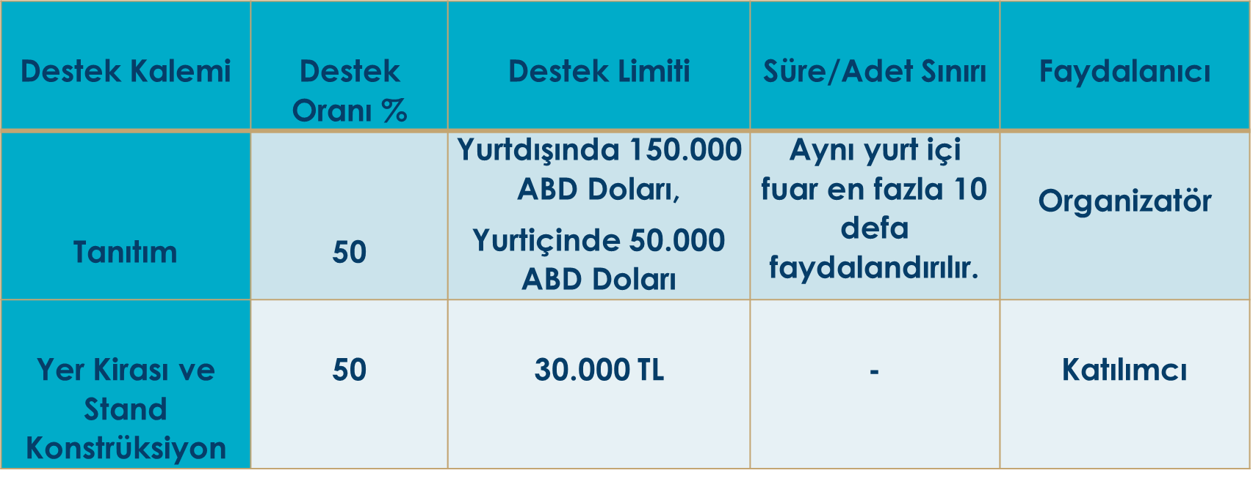
Tasarım Desteği
Türkiye'de tasarım kültürünün oluşturulması ve yaygınlaştırılmasını teminen 2008/2 sayılı ”Tasarım Desteği Hakkında Tebliğ” çerçevesinde, tasarımcı şirketleri, tasarım ofisleri ve işbirliği kuruluşlarının gerçekleştireceği tanıtım, reklam, pazarlama, istihdam, patent, faydalı model ve endüstriyel tasarım tesciline ilişkin harcamaları danışmanlık harcamaları ile yurt dışında açacakları birimlere ilişkin giderler desteklenmektedir.
İhracatçı firmaların moda, endüstriyel tasarım ve inovasyon kapasitelerinin artırılarak, ihracata dönük katma değerli ürün üretmeleri amacıyla uygulanacak Tasarım ve Ürün Geliştirme Projeleri kapsamında alacakları alet/teçhizat/malzeme/yazılımlarına ilişkin destek kalemlerinin içeriği de mevzuat çalışmaları kapsamında farklı sektörlerden gelen talepler doğrultusunda geliştirilerek güncellenmektedir. Tasarım desteği konusunda bakanlıkça yapılan yenilikler:
- İşbirliği kuruluşları tarafından düzenlenen tasarım yarışmalarında dereceye girmek suretiyle yurtdışı eğitim ve yaşam gideri desteğinden faydalandırılacak tasarımcı sayısını yıllık 30’dan 60’a çıkarılmıştır.
- Tasarımcı şirketleri ve tasarım ofisleri tarafından gerçekleştirilen marka tescilinin yenilenmesi giderleri destek kapsamına alınmıştır.
- Tasarım ve Ürün Geliştirme Projelerinin kapsamında alımı desteklenen harcamaların listesi sektörden gelen talepler doğrultusunda geliştirilmiştir.
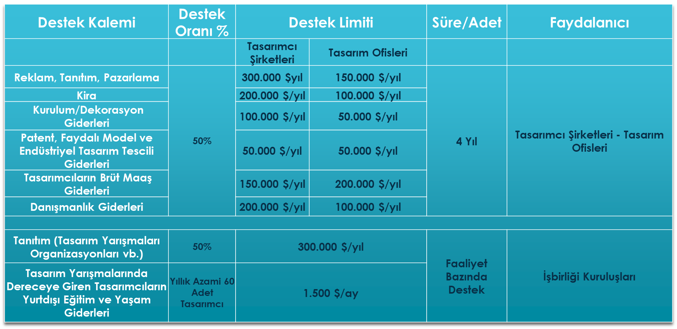
Tasarımcı Şirketleri, Tasarım Ofisleri ve İşbirliği Kuruluşlarının Desteklenmesi

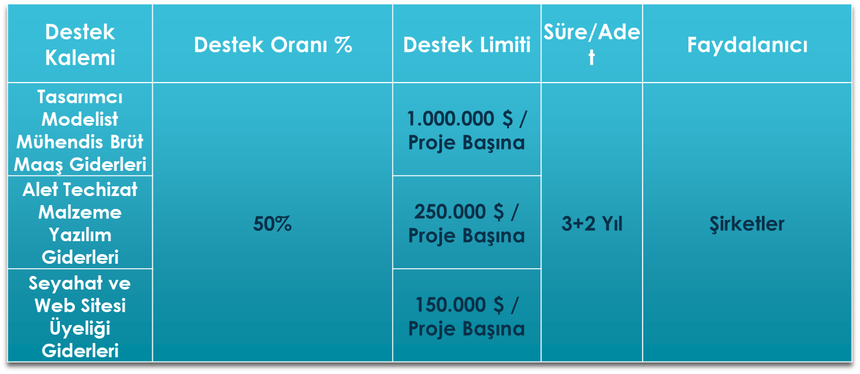
Tasarım ve Ürün Geliştirme Projeleri Desteği

Turquality/ Marka Desteği
- TURQUALITY® Destek Programına alınan şirketlere Hedef Pazar başına 5 yıl destek verilmesine,
- Yeterli performans göstermeyen şirketlerin kapsam dışında bırakılmasına,
- Program kapsamında süresi biten şirketlerin diğer tüm ihracata yönelik devlet desteklerinden yararlanmasına,
- Program kapsamında desteklenmekte olan markaların, diğer ihracata yönelik devlet desteklerinden yararlanmasına yönelik düzenlemeler yapılmıştır.
- Destek üst limitleri dahilinde yeni destek kalemleri getirilmiştir: Ürün teşhir, Yurt dışı pazarlara girişte zorunlu olan ruhsatlandırma ve klinik test giderleri; konsept mimari giderleri, depolama hizmeti
- Ürün geliştirme konusunda istihdam edilen moda/endüstriyel ürün tasarımcısı ve mühendis giderleri destek kapsamına alınmıştır: MARKA programı için Destek üst limitleri dahilinde, TURQUALITY programı dahilinde desteklenecek tasarımcı sayısını 10 kişiye çıkarmak sureti ile
- Kooperatif ve kooperatiflerin oluşturduğu birliklerin şirket başlığı altında desteklenmesine yönelik Karar değişikliği 27 Ekim 2017 Tarihli ve 30223 Sayılı Resmî Gazete'de yayımlanarak yürürlüğe girmiştir.
Marka Programı

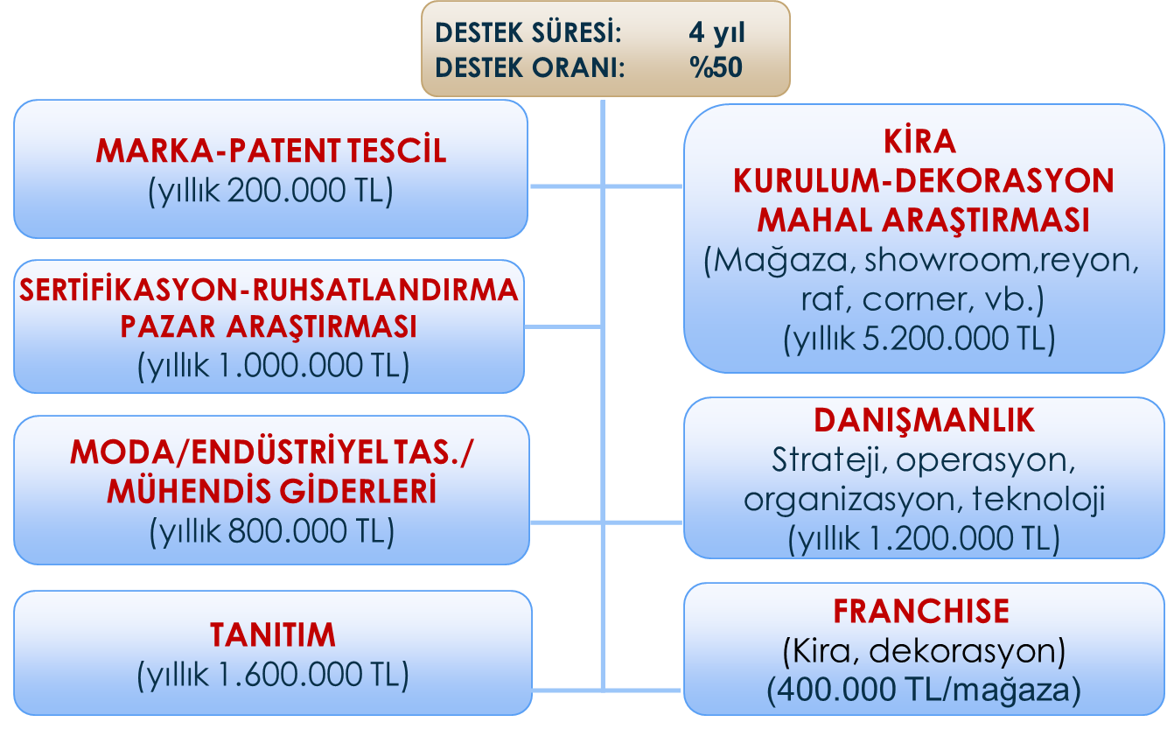

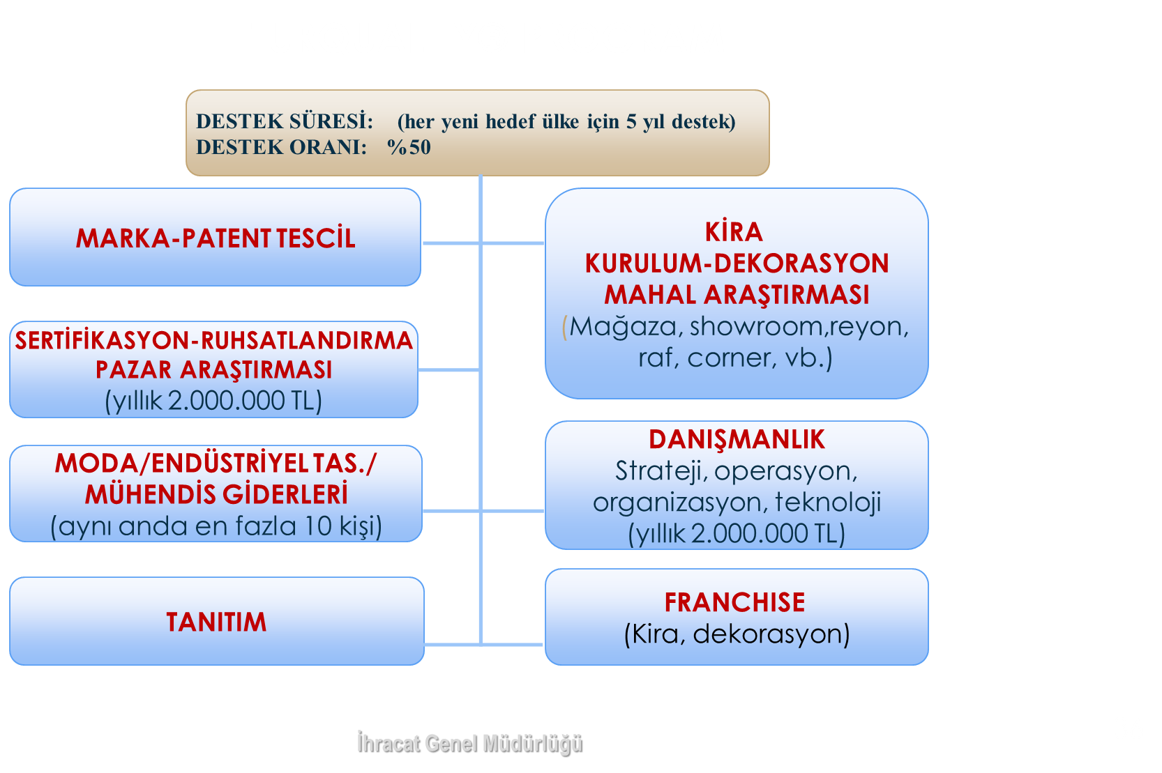
Turquality Programı

